Паспорт (учётная карточка) спортивного объекта
Наименование спортивного объекта: Спортивная площадка
Адрес места расположения спортивного объекта: Забайкальский край ,Калганский район, с .Калга, ул.60 лет Октября, д7
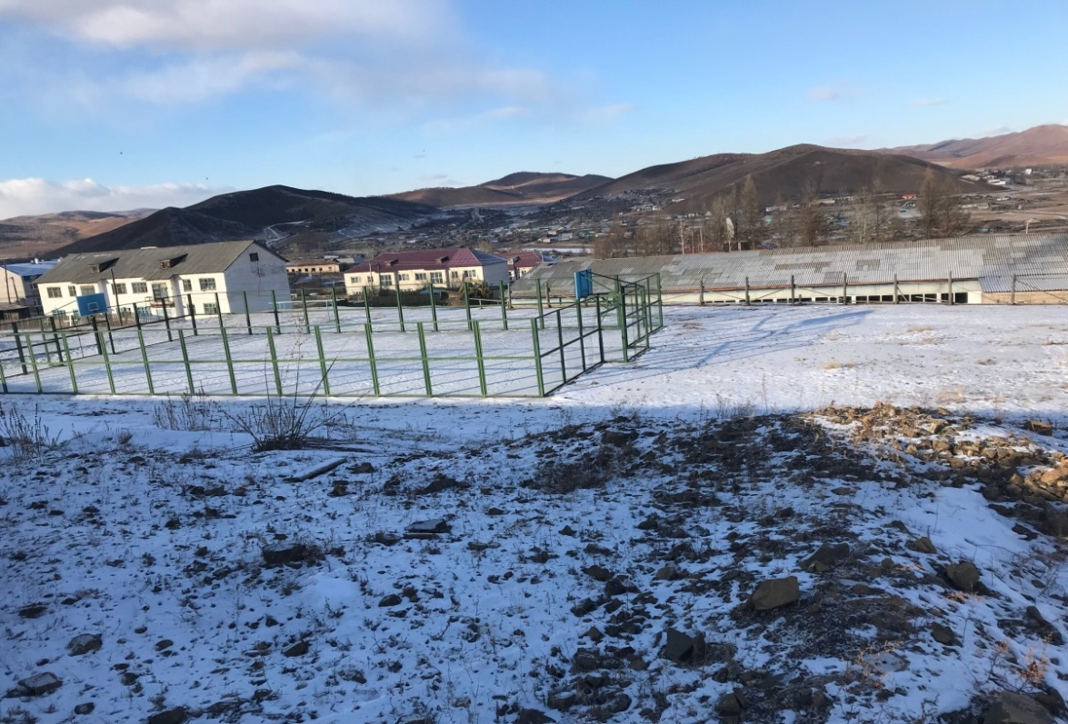
1.Форма собственности : муниципальная
2.Год месяц ввода в эксплуатацию: сентябрь, 2016г
3.Реконструкция , капитальный ремонт: не требуется
4.Единовременная пропускная способность: 30 человек
5.Техническая характеристика: длина 28м, ширина 15 м, высота 3м, площадь-420кв.м
6.Состояние объекта: удовлетворительное
7.Включение во Всероссийский реестр объектов спорта: не включён
8.Кадастровый номер спортзала:
9.Наличие Медицинского кабинета: нет
10.Наличие паспорта безопасности: имеется
11.Категория объекта: третья
12.Культивируемые виды спорта: волейбол, баскетбол, легкая атлетика.
13.Доступная среда: отсутствует
14.Дата заполнения: ноябрь 2018г.
ПАСПОРТ (учётная карточка спортивного объекта) спортивного объекта
Наименование спортивного объекта: спортивный зал №1
Адрес места расположения спортивного объекта: Забайкальский край, Калганский район, с.Калга, ул. 60 лет октября,д7
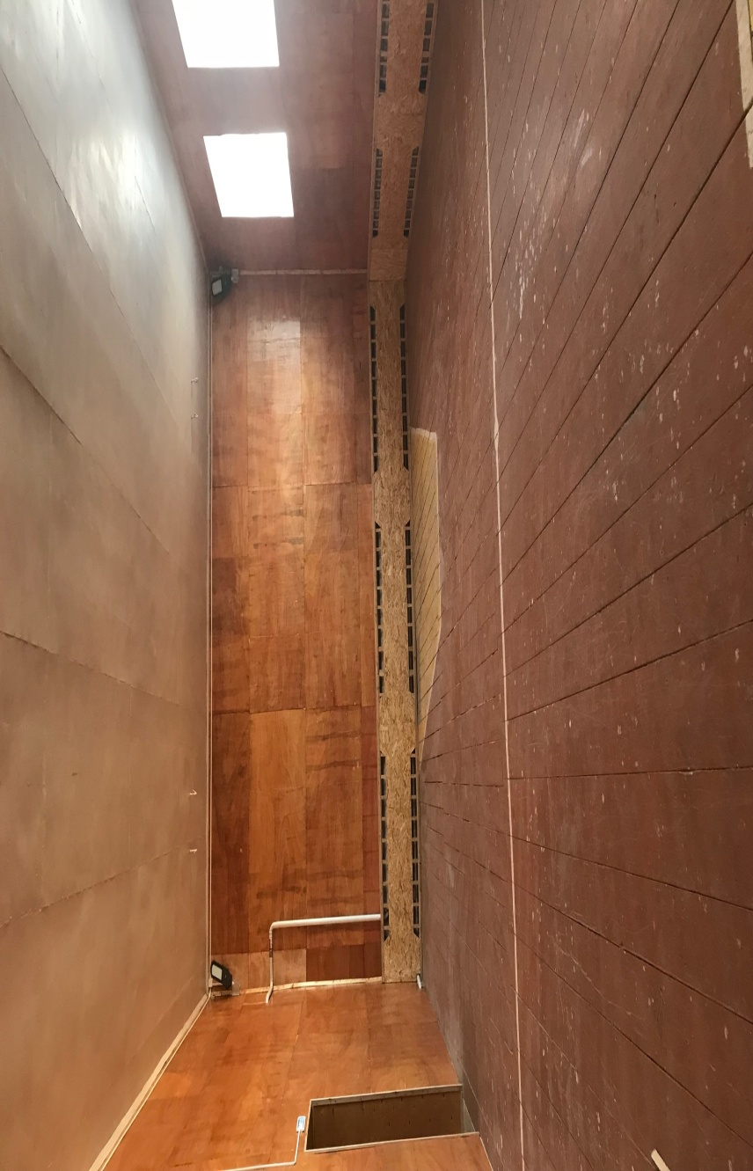
1.Форма собственности : муниципальная
Собственник: МОУ СОШ с.Калга
2.Год месяц ввода в эксплуатацию: сентябрь,1964г
3.Реконструкция , капитальный ремонт: 2018г
4.Единовременная пропускная способность: 30 человек
5.Техническая характеристика: длина 15,5м, ширина 7,5 м,
высота 4,5м, площадь-124,2 кв.м
6.Состояние объекта: удовлетворительное
7.Включение во Всероссийский реестр объектов спорта: не включён
8.Кадастровый номер спортзала: 75-75-09\005\2011-212
9.Наличие Медицинского кабинета: нет
10.Наличие паспорта безопасности: имеется
11.Категория объекта: третья
12.Культивируемые виды спорта: волейбол, баскетбол, легкая атлетика.
13.Доступная среда: отсутствует
14.Дата заполнения: ноябрь 2018г.

Паспорт (учетная карточка) спортивного объекта
Наименование спортивного объекта: спортивного зала №2
Адрес места расположения спортивного объекта: Забайкальский край , Калганский район , с.Калга , ул. 60 лет Октября , д.19 В.
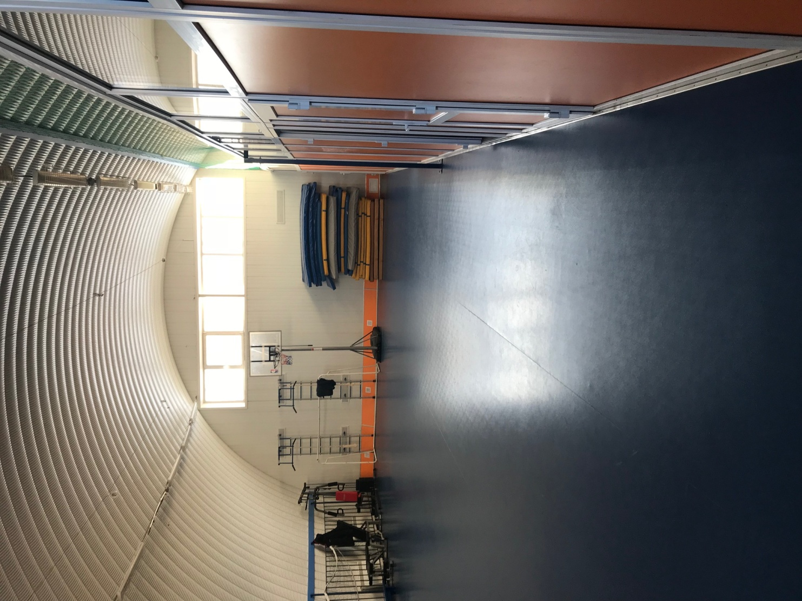
Форма собственности : муниципальная
Собственник (правообладатель) : муниципальное общеобразовательное учреждение средняя общеобразовательная школа с.Калга
Год и месяц ввода в эксплуатацию: сентябрь 2015г.
Реконструкция , капитальный ремонт : не нуждается
Единовременная пропускная способность: 40 человек
Технические характеристики спортивной составляющей объекта: длинна – 17,6. , ширина -8,9., высота -5,5., площадь – 204,34.
Состояние объекта: удовлетворительное
Включение во Всероссийский реестр объектов спорта (дата включения) : не включена
Кадастровый номер: 75: 07: 050216:169
Наличие медицинского кабинета: нет
Наличие паспорта безопасности: имеется
Категория объекта: 3-я
Культивируемые виды спорта: баскетбол, волейбол, лёгкая атлетика.
Доступная среда: отсутствует
Дата заполнения, обновления: заполнен 21.11.2018г
Паспорт (учётная карточка) спортивного объекта
Наименование спортивного объекта: спортивный зал №3
Адрес места расположения спортивного объекта: Забайкальский край, Калганский район, с. Калга, улица 60 лет Октября 7а.
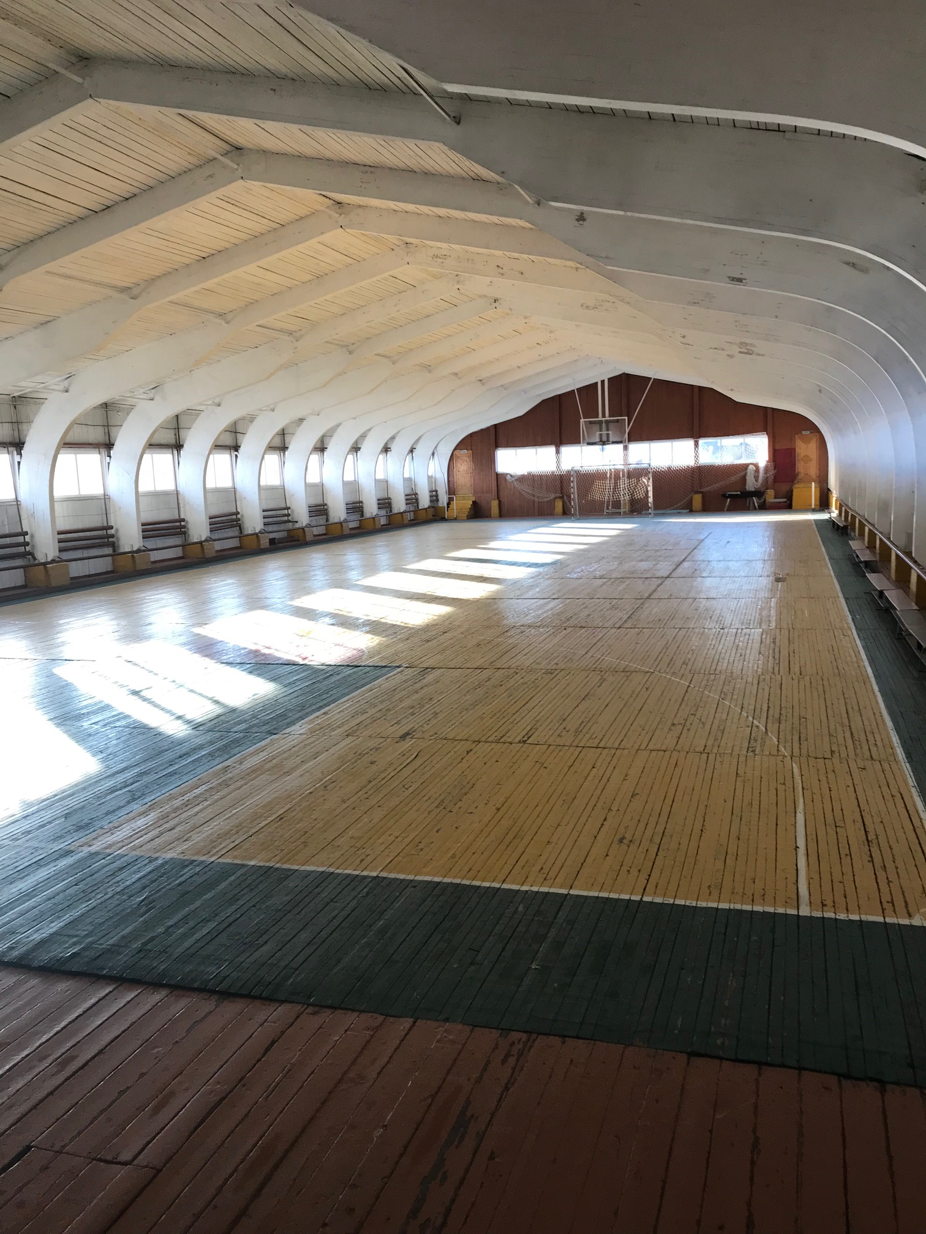
Форма собственности: муниципальная
Собственник (правообладатель): МОУ СОШ с. Калга
1.Год и месяц ввода в эксплуатацию: 1988 г.
2.Реконструкция, капитальный ремонт: 2017 г.
3. Единовременная пропускная способность: 50 человек
4. Технические характеристики: длина- 44,5м., ширина- 16,5м., высота- 6,5м., площадь- 1119 кв.м.
5.Состояние объекта: удовлетворительное
6. Включение во Всероссийский реестр объектов спорта (дата включения): не включён
7. Кадастровый номер: 75-75/009-75/009/001/2016-178/1
8. Наличие медицинского кабинета: нет
9. Наличие паспорта безопасности: имеется
10. Категория объекта: 3-я
11. Культивируемые виды спорта: баскетбол, волейбол, пауэрлифтинг, футбол, гимнастика, стрельба
12. Доступная среда: отсутствует
13. Дата заполнения, обновления: заполнен в ноябре 2018года

